附件1

首届中部六省高价值专利大赛
申报书
（发明、实用新型）

专利名称：
专 利 号：
申报单位：
推荐单位：

年 月 日
首届中部六省高价值专利大赛组委会制

一、申报项目基本信息

专利号
专利名称
专利权人
发明人
IPC主分类号
申报单位
通讯地址
/邮编
联系人1 |  | 手机
办公电话 |  | 电子邮箱
联系人2 |  | 手机
办公电话 |  | 电子邮箱
备注

二、专利质量评价材料

评价“三性”和“文本质量”,说明参评专利质量的优秀程度
（一）新颖性和创造性：列出若干个申请日之前最接近的技术，简要介绍其技术方案；并详细说明未对参评专利的新颖性和创造性构成实质性影响。
（二）实用性：结合实施情况，说明参评专利的技术方案能够制造或使用，并已产生了积极的效果。
（三）文本质量：（请详细说明）
1.说明书已清楚、完整地公开发明的内容，并使所属技术领域的技术人员能够理解和实施。
2.权利要求书清楚、简要。
3.权利要求以说明书为依据，保护范围合理。
以上材料不超过1000字。

三、技术先进性评价材料

（一）技术原创性及重要性：结合技术要点，说明参评专利属于基础型的专利或改进型专利，并解释是否解决了本领域关键性、共性的技术难题和“卡脖子”关键技术。
（二）技术优势：１．对比若干个当前（参加评奖时）的同类技术，详细说明参评专利在提高效率、降低成本、节能减排、改善性能、提升品质等方面的技术优势和不足。２．结合实施情况，相对于公开的技术方案，说明参评专利技术实施效果的确定性。
（三）技术通用性：1.介绍参评专利目前已应用的领域和范围；2.说明该专利技术还可以应用的其他领域和范围。
以上材料不超过1000字。

四、运用及保护措施和成效评价材料（一）

（一）专利运用：说明专利权人为促进专利价值实现，在加快专利的有效实施、与企业研发和营销的有机相结合、提升市场竞争力等方面所采取的运用措施及成效，包括但不仅限于自行实施（生产）、许可、出资、融资等情况。
（二）专利保护：说明专利权人为获得市场竞争优势，在专利保护方面所采取的措施及成效，包括但不仅限于：专利维权、国际申请、系列专利申请等情况。
（三）制度建设及条件保障和执行情况：详细说明专利权人在与专利运用及保护有关的制度建设情况，以及条件保障措施和执行情况等。
以上材料不超过1000字。

运用及保护措施和成效评价材料（二）

（四）经济效益
专利实施情况
时间  项目 |  | 2020年 |  |  | 2021年 |  | 2022年
产量
销售额（万元）
利润（万元）
出口额（万美元）
经济效益说明（或列表）：（500字以内）

专利许可情况（可加行）
被许可单位 | 许可收入（万元） |  |  | 许可  种类 |  | 许可  时间 |  | 是否进行许可合同备案
合计（万元）
专利质押融资情况（可加行）
单位名称 |  |  | 融资金额（万元）
合计（万元）

五、社会效益及发展前景评价材料
（一）社会效益状况：详细说明参评项目对促进技术进步、提高科学管理水平、保护自然资源与生态环境、消除公害污染、安全生产、改善劳动条件、医疗保健、保障国家和公共安全、提高人民物质文化生活水平、引领消费习惯等方面所起的作用。如能采取定量方法说明的均需有具体数字。
（二）行业影响力状况：详细说明参评项目实施对行业发展及技术趋势的影响。
（三）政策适应性：详细说明参评项目属于国家政策明确鼓励、支持的，还是限制、禁止类别，或无明确导向，并具体说明原因。
（四）社会关联度：说明专利的实施能有效促进湖北经济社会发展。
以上材料不超过1000字。

六、获奖情况
获奖情况：简要列出参评专利何时何地获何种等级的奖励及其颁奖单位等情况供参考（500字以内）。

首届中部六省高价值专利大赛
申报书
（外观设计）

专利名称：
专 利 号：
申报单位：
推荐单位：

年 月 日
首届中部六省高价值专利大赛组委会制

一、申报项目基本信息

专利号
专利名称
专利权人
设计人
通讯地址
/邮编
联系人1 |  | 手机
办公电话 |  | 电子邮箱
联系人2 |  | 手机
办公电话 |  | 电子邮箱
推荐单位

二、专利质量评价材料

(一)创新性和工业适用性：
1．列出若干个申请日之前最接近的外观设计，简要介绍其设计方案；并详细说明未对参评项目的创新性构成实质性影响。
2．结合实施情况，说明已应用到具体产品上，可批量生产（产品照片一并附上）。
（二）文本质量：
请说明授权文本中的图片或者照片是否清楚完整。
以上材料不超过1000字。

三、设计要点及理念的表达评价材料

结合参评项目的设计要点（造型、图形、色彩、材质等），对参评项目的设计理念、用途、功能进行详细说明，重点描述参评项目的独特性、美学效果、寓意表达、人机性、结构合理性、安全可靠性。
以上材料不超过1000字。

四、运用及保护措施和成效评价材料（一）

（一）专利运用：说明专利权人为促进专利价值实现，在加快专利的有效实施、与企业研发和经营的有机相结合、提升市场竞争力等方面所采取的有效运用措施及成效，包括但不仅限于自行实施（生产）、许可、出资、融资等情况。
（二）专利保护：说明专利权人为获得市场竞争优势，在专利保护方面所采取的措施及成效，包括但不仅限于：专利维权、国际申请、系列专利申请等情况。
（三）制度建设及条件保障和执行情况：详细说明专利权人在与专利运用及保护有关的制度建设情况，条件保障措施和执行情况，以及知识产权标准化建设情况等。
以上材料不超过1000字。

运用及保护措施和成效评价材料（二）
（四）经济效益
专利实施情况
时 间  项 目 | 2020年 |  | 2021年 |  |  |  | 2022年
产量
销售额（万元）
利润（万元）
出口额（万美元）
所有经济效益说明（或列表）：（500字以内）

专利许可情况（可加行）
被许可单位 |  | 许可收入（万元） |  |  | 许可种类 | 许可时间 |  | 是否进行许可合同备案
合计（万元）
专利质押融资情况（可加行）
单位名称 |  |  |  | 融资金额（万元）
合计（万元）
五、社会效益及发展前景评价材料

（一）社会效益状况：
详细说明参评项目对树立企业的良好形象、引领消费习惯、提高人民物质文化生活水平等方面所起的作用。如能采取定量方法说明的均需有具体数字。
（二）发展前景：详细说明参评项目对提高产品附加值和品牌价值的贡献；对引领设计趋势和推动行业发展的作用。
以上材料不超过1000字。

六、获奖情况

获奖情况：简要列出参评专利何时何地获何种等级的奖励及其颁奖单位等情况（500字以内）。

附件2
推荐专利汇总表
推荐/自荐单位名称（加盖公章）
序号 | 专利号 | 专利名称 | 专利权人 | 申报单位名称

附件3

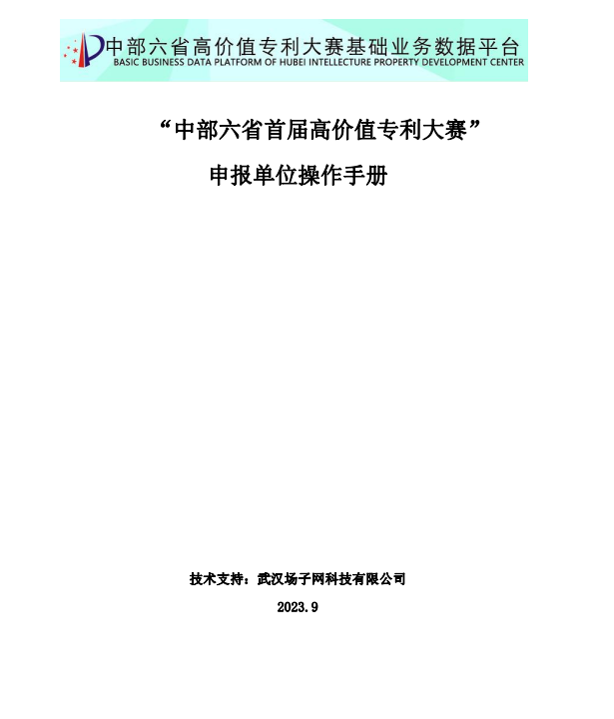

IPC主分类号可通过国家知识产权局网站查询。
许可种类填写独占许可、排他许可、普通许可、开放许可等。
许可时间填写许可起始年月。
许可种类填写独占许可、排他许可、普通许可、开放许可等。
许可时间填写许可起始年月。

